Питание и стресс
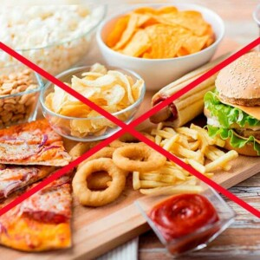
В последнее время появилось много исследований о том, что у людей с депрессией и тревожными расстройствами кишечник работает по-другому, что микрофлора его менее разнообразна, чем здоровых людей.
Диета современного человека часто однообразна, в ней мало продуктов богатых клетчаткой, витаминами и микроэлементами. Кроме того существует ряд продуктов и напитков, которые стимулируют выработку стрессовых гормонов, таких как, адреналин и кортизол. Даже спокойного человека они способны привести в состояние стресса. Прежде всего, это фастфуд, жирные и зажаренные до корки продукты, чрезмерно сладкие или соленые продукты, кока-кола, энергетики, черный кофе без молока.
Если человек расстроен или устал, обычно он идет выпить кофе, однако правильным для организма было бы выпить стакан свежевыжатого сока или молока.
Следует обратить внимание на такие продукты, как бобовые и пшеничные отруби, овощи (особенно помидоры и тыква), кислые фрукты (лучше цитрусовые и киви), молоко и кисломолочные продукты, морепродукты и нерафинированные растительные масла.
Важно научиться предотвращать появление стресса, своевременно избавляясь от негативных эмоций, физического и психологического переутомления. Методы профилактики стресса:
Отдых. Важно отдыхать не только телом, но и душой. Прогулки на свежем воздухе, чтение книг, общение с друзьями, а так же игры с детьми или домашними животными.
Полноценный сон. Выспавшийся человек имеет более высокую стрессоустойчивость. Нужно приучить себя ложится в одно и то же время, не принимать пищу за три часа до сна, не употреблять перед сном чай, кофе, алкоголь.
А так же правильное питание, занятия спортом, танцы, массаж, водные процедуры.
Проведите анализ своего рациона, найдите в нем слабые стороны и это поможет улучшить не только здоровье, но и настроение.
Помните, что наше здоровье зависит только от нас самих!
Врач-гигиенист отделения общественного здоровья Гомельского городского центра гигиены и эпидемиологииИ.А. Голубович

